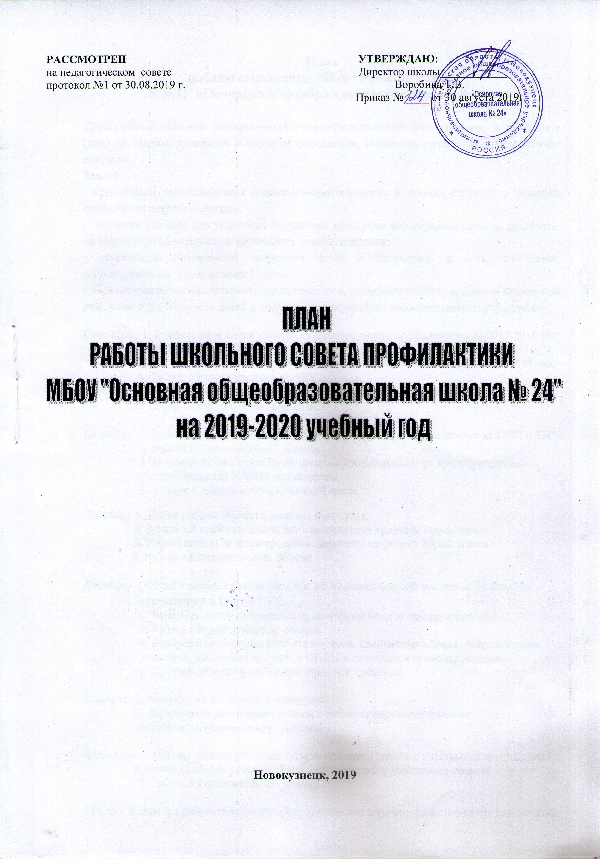

План
работы школьного совета профилактики
МБОУ «Основная общеобразовательная школа № 24»
на 2019-2020 учебный год
Цель работы: оказание своевременной и квалифицированной помощи детям, подросткам и (или) их семьям, попавшим в сложные социальные, семейные, педагогические и прочие ситуации.
Задачи:
- организация взаимодействия социально-педагогических и прочих структур в решении проблем несовершеннолетних;
- создание условий для успешной социальной адаптации несовершеннолетних, раскрытие их творческого потенциала и жизненного самоопределения;
- обеспечение целенаправленного педагогического, психологического, правового влияния на поведение и деятельность детей и подростком микрорайона образовательного учреждения.
Сентябрь: 1. Утверждение плана работы школьного совета профилактики на 2019-2020 уч.г.
- Операция « Контакт».
- Отслеживание трудоустройства учащихся, окончивших школу в 2018-2019 году
- Работа с персональными делами.
- Создание базы данных многодетных, СОП, ТЖС, опекаемых семей
- Сверка списка детей состоящих на ВШУ

Октябрь: 1. Анализ посещаемости, успеваемости, занятости обучающихся из СОП и ТЖС
- Работа с персональными делами.
- Взаимодействие с ГОО Кузбасским РЦППМС отделением Новокузнецкого городского округа по предупреждению употребления ПАВ среди школьников.
- Участие в единой антинаркотической акции.

Ноябрь: 1. Итоги работы школы в осенние каникулы.
- Акция «Я выбираю спорт как альтернативу вредным привычкам».
- Работа школы по формированию ценности здорового образа жизни.
- Работа с персональными делами.

Декабрь: 1.Отчет классных руководителей об индивидуальной работе с учащимися, находящихся в СОП и ТЖС.
- Занятость детей, склонных к правонарушениям в зимние каникулы.
- Работа с персональными делами.
- Контроль за участием в работе кружков, спортивных секций, факультативов учащихся, состоящих на учете в ОПДН и склонных к правонарушениям.
- Участие в месячнике правовой культуры.

Январь: 1. Анализ работы школы в каникулы
- Работа классных руководителей с неблагополучными семьями.
- Работа с персональными делами.

Февраль: 1. Анализ работы учителей - предметников о работе с учащимися группы риска.
- Отчет классных руководителей о посещаемости учащимися занятий.
- Работа с персональными делами.

Март: 1. Анализ работы школы по предупреждению дорожно-транспортного травматизма.
2. Отчет классных руководителей о предварительной успеваемости учащихся из
неблагополучных семей.
3.Встречи учащихся с работниками суда, наркологом, медработниками
инспекторами ОПДН.

Апрель: 1. Организация летнего отдыха учащихся.
2. Работа с персональными делами.

Май: 1. Анализ работы школы по предупреждению правонарушений и пропаганде
здорового образа жизни.
2. Работа с персональными делами.
3. Отслеживание трудоустройства учащихся, окончивших школу в 2019-2020 году

